滕州市市场监督管理局
2023年政府信息公开工作年度报告

按照《中华人民共和国政府信息公开条例》（以下简称《条例》）和《国务院办公厅政府信息与政务公开办公室关于政府信息公开工作年度报告有关事项的通知》（国办公开办函〔2021〕30号）及省政府办公厅、枣庄市政府办公室、滕州市政府办公室通知要求，结合滕州市市场监督管理局2023年度信息公开工作实际，编制了本报告并向社会公布。本报告中所统计的数据时限为2023年1月1日起至2023年12月31日止。
一、总体情况
2023年，滕州市市场监督管理局严格按照《条例》要求，在市委、市政府的正确领导下，紧紧围绕本单位工作实际，多措并举、多渠道发力，加强信息公开平台、门户网站、政务新媒体信息公开力度，优化政务服务机制，提高工作效率，不断提升政府信息公开工作力度和实效，政府信息公开水平不断提高，为构建运行高效、透明廉洁的政府提供了有力支撑。截至2023年12月31日，市场监管局政府信息公开工作运行正常，相关工作持续稳步开展。
（一）加强主动公开，实现数量质量双提升
2023年，本部门坚持依法公开、客观公正、内外有别、注重实效、方便监督原则，积极主动地开展政府信息公开工作。2023年共主动公开政府信息646条。其中，通过局官方网站公开信息234条，通过信息公开网站公开信息109条，通过局微信公众号公开信息303条。
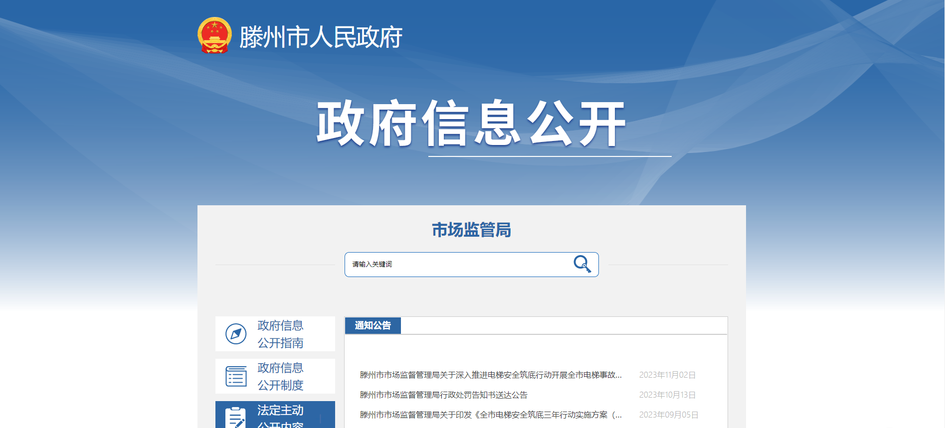
市场监管局政务信息公开网站
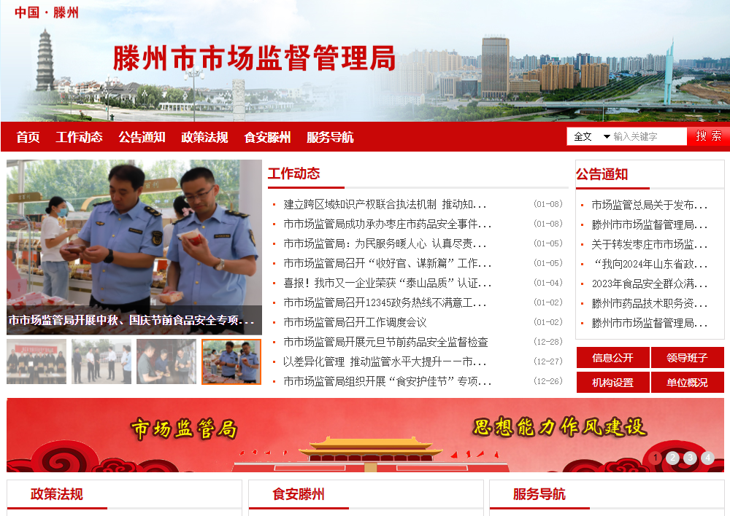
市场监管局门户网站
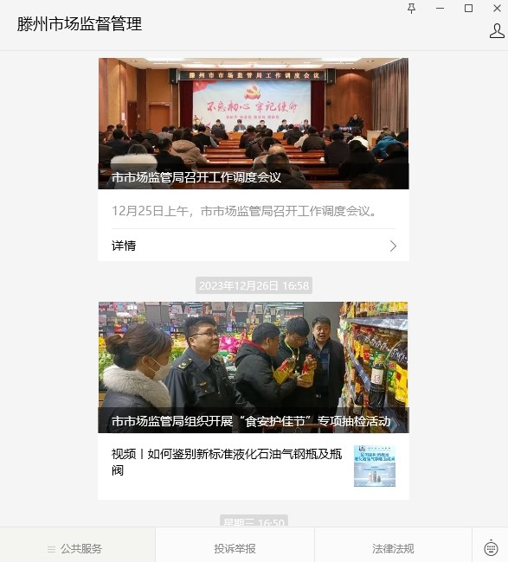
2023年“滕州市场监督管理”官方公众号发布的信息
（二）依法依规办理依申请公开信息
1、2023年，市场监管局共受理6件政府信息公开申请，全部按时限要求办结。其中予以公开1件，不予以公开3件，无法提供0件，不予处理0件，其他2件，结转上年政府信息公开申请0件，结转下年度继续办理0件，均为自然人提交。与2022年度11件政府信息公开申请件数相比，下降了5件，下降率为45%。
2、2023年，市场监管局受理政府信息公开依申请事项行政复议0件，无行政诉讼案。
（三）加强政府信息管理，提高规范化水平
为提高部门信息公开规范化水平，市场监管局不断完善细化政府信息公开的工作及服务制度，实现用制度规范行为、按制度办事、靠制度管人。严格执行“谁公开、谁审查、谁负责”“先审查、后公开”“一事一审”等保密审查规定，对拟公开的政府信息，由承办单位提出具体意见，经信息公开操作人员审查后，报信息公开负责领导审批，从源头上落实了保密审查，确保了涉密信息不公开，使政府信息公开工作进一步朝规范化、制度化方向发展，逐步形成长效管理机制。
（四）积极推进信息发布平台建设
坚持多渠道、多形式开展政务公开工作，创新公开载体，不断扩大各项政策及工作的知晓面。按照《条例》要求，指定专人负责协调各科室及时更新相关内容，不断完善滕州市政府信息公开网、局门户网站公开内容。重点打造“滕州市场监督管理”微信公众号，明确专人负责维护，帮助群众及企业了解滕州市场监管最新动态，解读和宣传各级扶企惠企政策，聚力打造服务企业新高地和信息共享大平台，助力滕州现代化强市建设。
（五）加强监督保障，推进各项制度落实
一是明确政务公开工作机构，落实政务公开领导责任。严格按照《条例》要求，明确局办公室为政府信息公开工作主管部门，定期对政务公开工作进行自评自测，对于上级考核，积极与各科室对接落实整改。二是把政务公开培训纳入年度培训计划当中，强化干部职工业务知识和能力培训，提升政务公开专业化水平。三是建立健全政府信息公开制度，完善政府信息公开工作社会评议制度、信息公开责任追究制度、保密审查制度、依申请公开制度等制度。
2023年，本单位未发生因信息公开审查不当或保密审查机构未履行保密审查职责而引起的失泄密情况。2023年度未进行社会评议，未发生责任追究情况。
二、主动公开政府信息情况
第二十条第（一）项
信息内容 | 本年制发件数 | 本年废止件数 | 现行有效件数
规章 | 0 | 0 | 0
行政规范性文件 | 0 | 0 | 0
第二十条第（五）项
信息内容 | 本年处理决定数量
行政许可 | 629
第二十条第（六）项
信息内容 | 本年处理决定数量
行政处罚 | 514
行政强制 | 88
第二十条第（八）项
信息内容 | 本年收费金额（单位：万元）
行政事业性收费 | 0
三、收到和处理政府信息公开申请情况
（本列数据的勾稽关系为：第一项加第二项之和，  等于第三项加第四项之和） |  |  | 申请人情况
 |  |  | 自然人 | 法人或其他组织 |  |  |  |  |  |  | 总计
 |  |  | 自然人 | 商业企业 |  | 科研机构 |  | 社会公益组织 | 法律服务机构 | 其他
一、本年新收政府信息公开申请数量 |  |  | 6 | 0 |  | 0 |  | 0 | 0 | 0 | 6
二、上年结转政府信息公开申请数量 |  |  | 0 | 0 |  | 0 |  | 0 | 0 | 0 | 0
三、本年度办理结果 | （一）予以公开 |  | 1 |  | 0 |  | 0 | 0 | 0 | 0 |  | 1
三、本年度办理结果 | （二）部分公开（区分处理的，只计这一情形，不计其他情形） |  | 0 |  | 0 |  | 0 | 0 | 0 | 0 |  | 0
三、本年度办理结果 | （三）不予公开 | 1.属于国家秘密 | 0 | 0 |  | 0 |  | 0 | 0 | 0 | 0
三、本年度办理结果 | （三）不予公开 | 2.其他法律行政法规禁止公开 | 0 | 0 |  | 0 |  | 0 | 0 | 0 | 0
三、本年度办理结果 | （三）不予公开 | 3.危及“三安全一稳定” | 0 | 0 |  | 0 |  | 0 | 0 | 0 | 0
三、本年度办理结果 | （三）不予公开 | 4.保护第三方合法权益 | 0 | 0 |  | 0 |  | 0 | 0 | 0 | 0
三、本年度办理结果 | （三）不予公开 | 5.属于三类内部事务信息 | 0 | 0 |  | 0 |  | 0 | 0 | 0 | 0
三、本年度办理结果 | （三）不予公开 | 6.属于四类过程性信息 | 0 | 0 |  | 0 |  | 0 | 0 | 0 | 0
三、本年度办理结果 | （三）不予公开 | 7.属于行政执法案卷 | 3 | 0 |  | 0 |  | 0 | 0 | 0 | 3
三、本年度办理结果 | （三）不予公开 | 8.属于行政查询事项 | 0 | 0 |  | 0 |  | 0 | 0 | 0 | 0
三、本年度办理结果 | （四）无法提供 | 1.本机关不掌握相关政府信息 | 0 | 0 |  | 0 |  | 0 | 0 | 0 | 0
三、本年度办理结果 | （四）无法提供 | 2.没有现成信息需要另行制作 | 0 | 0 |  | 0 |  | 0 | 0 | 0 | 0
三、本年度办理结果 | （四）无法提供 | 3.补正后申请内容仍不明确 | 0 | 0 |  | 0 |  | 0 | 0 | 0 | 0
三、本年度办理结果 | （五）不予处理 | 1.信访举报投诉类申请 | 0 | 0 |  | 0 |  | 0 | 0 | 0 | 0
三、本年度办理结果 | （五）不予处理 | 2.重复申请 | 0 | 0 |  | 0 |  | 0 | 0 | 0 | 0
三、本年度办理结果 | （五）不予处理 | 3.要求提供公开出版物 | 0 | 0 |  | 0 |  | 0 | 0 | 0 | 0
三、本年度办理结果 | （五）不予处理 | 4.无正当理由大量反复申请 | 0 | 0 |  | 0 |  | 0 | 0 | 0 | 0
三、本年度办理结果 | （五）不予处理 | 5.要求行政机关确认或重新  出具已获取信息 | 0 | 0 |  | 0 |  | 0 | 0 | 0 | 0
三、本年度办理结果 | （六）其他处理 | 1.申请人无正当理由逾期不补正、行政机关不再处理其政府信息公开申请 | 0 | 0 |  | 0 |  | 0 | 0 | 0 | 0
三、本年度办理结果 | （六）其他处理 | 2.申请人逾期未按收费通知要求缴纳费用、行政机关不再处理其政府信息公开申请 | 0 | 0 |  | 0 |  | 0 | 0 | 0 | 0
三、本年度办理结果 | （六）其他处理 | 3.其他 | 2 | 0 |  | 0 |  | 0 | 0 | 0 | 2
三、本年度办理结果 | （七）总计 |  | 6 | 0 |  | 0 |  | 0 | 0 | 0 | 6
四、结转下年度继续办理 |  |  | 0 | 0 |  | 0 |  | 0 | 0 | 0 | 0
四、政府信息公开行政复议、行政诉讼情况
行政复议 |  |  |  |  | 行政诉讼
结果  维持 | 结果纠正 | 其他结果 | 尚未  审结 | 总  计 | 未经复议直接起诉 |  |  |  |  | 复议后起诉
 |  |  |  |  | 结果维持 | 结果纠正 | 其他  结果 | 尚未  审结 | 总计 | 结果维持 | 结果  纠正 | 其他  结果 | 尚未审结 | 总计
0 | 0 | 0 | 0 | 0 | 0 | 0 | 0 | 0 | 0 | 0 | 0 | 0 | 0 | 0
五、存在的主要问题及改进情况
2023年，我局严格按照上级要求和群众需求，认真做好政务信息公开各项工作，取得了一定成效，但也存在不少问题和不足。
（一）存在问题
一是政府信息公开的形式仍然比较传统，新媒体、新渠道应用的较少，传播度和欢迎度有待提高；二是因人员临时调整，存在对政府信息公开栏目部分内容的把握不够精准的问题，影响了公开的及时性和准确性。
（二）改进措施
一是提升政府信息公开水平。深入挖掘局宣传和智慧监管工作队伍能量，以政府门户网站和市场监督管理公众号、视频号为支撑，不断提升政务公开创新力，切实提高信息公开水平和能力。
二是提升政府信息公开能力。积极组织人员按时参加市政府办公室举办的政务公开培训，提高政务公开稿件的撰写质量，学习政务公开栏目的内容和时限要求，提高政务公开的准确性、及时性。
三是建立政府信息公开长效机制。将政务公开工作与其他业务工作深度结合起来，完善公开制度、公开行为，建立政务公开长效机制，定人定岗定责，切实做好我局政务公开的各项工作。
六、其他需要报告的事项
（一）收取信息处理费的情况；
滕州市市场监督管理局本年度依申请公开政府信息未收取任何费用。
（二）本行政机关落实上级年度政务公开工作要点情况；
2023年，滕州市市场监督管理局严格按照上级年度政务公开工作要点，结合自身工作，认真做好政务公开工作，及时发布相关政策信息，确保政务公开工作成效。
（三）本行政机关人大代表建议和政协提案办理结果公开情况；
2023年，滕州市市场监督管理局共承办枣庄政协委员提案1件，办复率100％；承办滕州政协提案18件，办复率100％。
（四）本行政机关年度政务公开工作创新情况；
2023年，滕州市市场监督管理局依托市政府门户网站、“滕州市场监督管理”微信公众号等渠道，坚持“当天消息当天发”的工作原则，及时发布各级各类市场监管信息，做好政务公开工作。
（五）本行政机关政府信息公开工作年度报告数据统计需要说明的事项；
本年度报告数据统计没有需要说明的事项。
（六）本行政机关认为需要报告的其他事项；
本报告的电子版可在“中国滕州网”（www.tengzhou.gov.cn）网站查询和下载。如对本报告有任何疑问，请与滕州市市场监督管理局(智慧监管)办公室联系。 （地址：山东省滕州市北辛西路1501号质检中心大楼9009室，联系电话：0632-5583326,电子信箱：scjgjbgs@zz.shandong.cn）
（七）其他有关文件专门要求通过政府信息公开工作年度报告予以报告的事项。
2023年，滕州市市场监督管理局无其他有关文件专门要求通过政府信息公开工作年度报告予以报告的事项。

